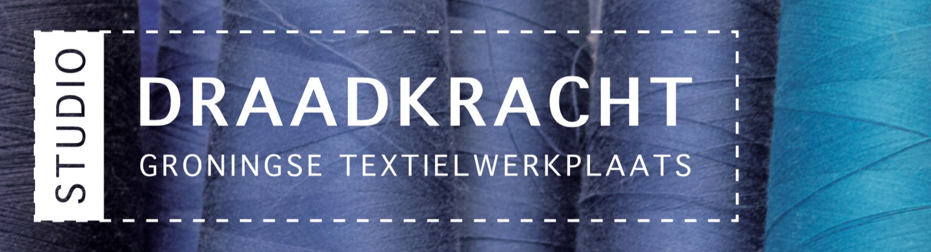

Vacature Vrijwilliger Begeleider naaicafé zaterdagmiddag
Waar bestaat het vrijwilligerswerk uit?

Samen met de andere vrijwilligers bezoekers van de studio en het naaicafé te woord staan, wegwijs maken in de werkplaats en begeleiding en advies geven over het maken van kleding en accessoires. Het verkopen van fournituren, het aannemen van verstelwerk, maar ook het opruimen en schoonhouden van de werkplaats en dergelijke hoort bij de werkzaamheden.

Wie zoeken wij?

Wij zoeken iemand die:
- kennis en ervaring heeft op het gebied van diverse naaitechnieken en kan naaien op de naaimachine
- bij voorkeur af en toe eenvoudig verstelwerk wil doen
- op zaterdagmiddag beschikbaar is
- sociaal vaardig en geduldig is
- nieuwe dingen wil leren
- in staat is uitleg en instructie te geven
- van aanpakken weet en praktisch is ingesteld

Waarom zou je dit vrijwilligerswerk doen?

- Wij bieden een leuke, gezellige en creatieve werkplek waar mensen zijn die open staan voor nieuwe ideeën en die duurzaamheid belangrijk vinden.
- Je kunt je eigen ideeën inbrengen.
- Er is veel ruimte voor het ontwikkelen van eigen activiteiten.
- Je doet ervaring op met werkzaamheden op het gebied van dienstverlening en met advies en begeleiding geven op het gebied van naaitechnieken.
- Je mag voor een aantal uren per week gratis gebruik maken van de werkplaats.

Wie en wat is Studio Draadkracht?

Studio Draadkracht is een stichting die het toepassen van oude en nieuwe technieken, het werken met professionele machines voor iedereen toegankelijk wil maken. Kernwaarden daarbij zijn: laagdrempelig, creatief, duurzaam, zelf doen en sociaal.

De studio biedt een werkplaats waarin gewone- lock- en industriële naaimachines, kniptafels en andere materialen staan.

Er is een naaicafé, een haak/breicafé, er worden cursussen en workshops gegeven, de studio kan gehuurd worden.

Daarnaast biedt Studio Draadkracht diverse andere activiteiten en mogelijkheden, zoals sociale projecten. Zie ook www.studiodraadkracht.nl, facebook en instagram voor meer informatie.

De studio wordt geleid door 4 bestuursleden. Daarnaast zijn er circa 15 andere vrijwilligers actief bij de studio.

Informatie over de vacature
Voor informatie over en solliciteren op de vacature kun je contact opnemen met:
- Brigit Grol: 06-1010 7204 of
- Ester Koot: 06-4412 8222
of e-mailen naar: info@studiodraadkracht.nl

L

